Технологическая карта урока
Предмет: «Речь и альтернативная коммуникация»
Класс: 8Б
Тема урока: «Сказки».
Цель: закрепление знаний по сказкам, приобщение детей к литературе, как искусству слова.
Задачи:
Предметные:
- закреплять знания по сказкам;
- развивать познавательную активность,
- расширять словарный запас;
- приобщить детей к литературе, как искусству слова;
- развивать артикуляторную моторику;
- развивать силу голоса.
Познавательные:
- выполнять учебные действия по устной инструкции учителя, в уме;
- развивать умение сравнивать и делать выводы.
Коммуникативные:
- строить монологические высказывания;
- участвовать в диалоге;
- отвечать на вопросы учителя;
- приветствовать взрослых, работающих в школе;
- формировать навык построения полного ответа.
Регулятивные:
- формировать интерес к выполняемому заданию;
- прививать основные моральные нормы поведения;
- развивать стремление доделывать работу до конца;
- развивать умение оценивать свою работу и работу товарища.
Оборудование: изображение сказок, маски к сказке «гуси лебеди», печатный материал.
Тип урока: Урок комплексного применения знаний и умений (урок закрепления).
План урока:
- Организационный этап.
- Объявление темы занятия.
- Работа над дыханием.
- Артикуляционная гимнастика.
- Обобщение и систематизация знаний
- Применение знаний в новой ситуации
- Контроль усвоения, коррекция.
- Формулирование выводов по полученному материалу.
- Рефлексия.
Структура и ход урока
№ | Этап урока | Деятельность учителя | Деятельность ученика | Формируемые БУД
1 | Организационный этап. | Проверка готовности учебного места обучающихся.  Кто присутствует на уроке?  Вывешиваем на доску имена детей.  После ответов детей спрашиваем: Кто (имя ребенка)?  2 минуты | Проверяют готовность к уроку.  Отвечают свое имя.  Поднимают руку со словами «Я ….имя) | Регулятивные, коммуникативные БУД.
2 | Объявление темы занятия. | -Посмотрите на картинку, что на ней изображено?  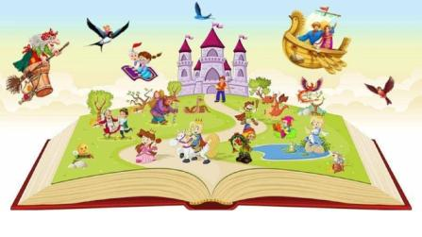  Правильно, раскрытая книга и герои сказок.  Вы любите сказки?  А что такое сказка?  Для чего нужны сказки?  Чему они нас учат?  Что такое зло?  Что такое добро?  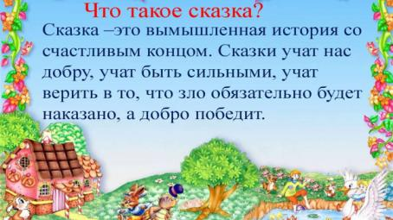  Сегодня мы вспомним сказки и узнаем зачем нам они.  2 минуты | - Отвечают на вопросы. Размышляют. | Регулятивные, коммуникативные
3 | Работа над дыханием. | 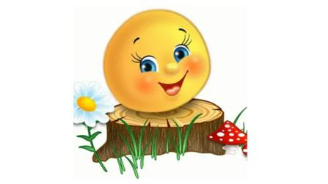  Посмотрите на картинку, давайте вспомним сказку и покажем действия героев.  Кто спит на печи –дед.  Как спит дед? (выдыхаем, изображаем, как спит дед)  Что делала бабка?  Тесто месит. (выполняем движение руками, как будто месим тесто при этом делаем глубокий выдох)  Испекли колобок.  Колобок убежал. (изображаем, как бежал колобок, при этом быстро дышим)  Кого 1 встретил колобок? (зайца) изображаем, как заяц понюхал колобка.  Кого колобок встретил 2?  Какой был волк? (голодным)  Волк (стучим зубами)  Третьим? (медведя)  Как шел медведь? (раскачиваемся, руки в стороны и на каждый наклон выдыхаем)  Кто был дальше? (лиса)  Ам, съела.  2 минуты | Изображают животных и деда с бабкой из сказки колобок. Выполняют движение с дыханием | Здоровьесбережение.  Развитие концентрации внимания, координации движения.
4 | Артикуляционная гимнастика. | А сейчас я вам расскажу сказку про веселый язычок.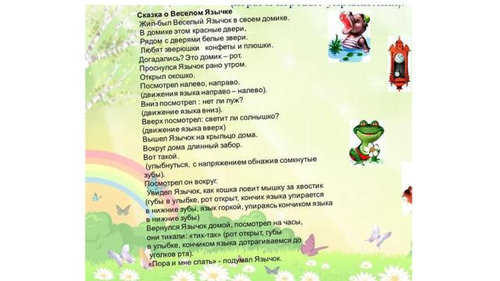  3 минуты | Выполняют артикуляционную гимнастику. | Здоровьесбережение.
5 | Обобщение и систематизация знаний | Какие сказки вы знаете?  Подсказка на картинке.  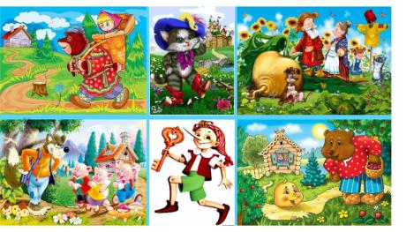  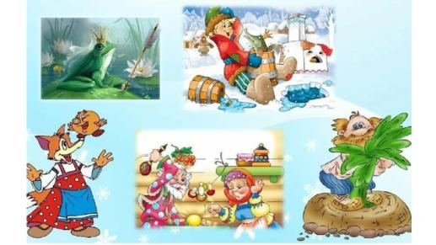  О чем эти сказки?  Какая любимая?  Чему учит сказка?  7 минут | Выполняют задания | Развитие коммуникативных, познавательных, регулятивных БУД.
6 | Применение знаний в новой ситуации | Посмотрите, какая сказка изображена? (репка)  Что неправильно на картинке, исправьте ошибки.  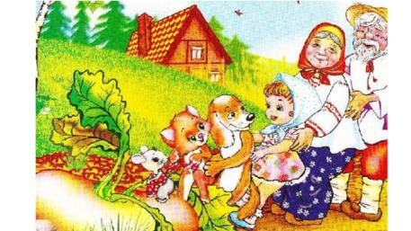  А какая это сказка?  Найдите, что лишнее в сказке «Курочка ряба»  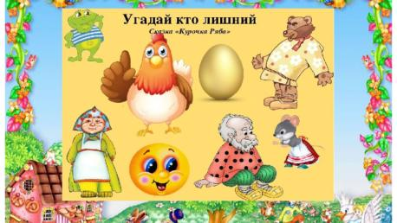  А сейчас мы вспомним название сказок и составим их название из букв.  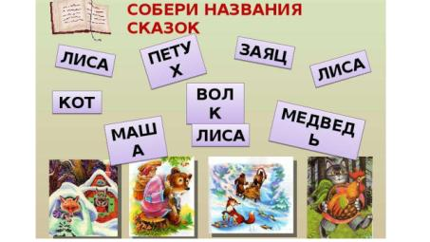  9 минут | Выполнение упражнения со звуком. | Развитие коммуникативных, познавательных, регулятивных БУД.
7 | Контроль усвоения, коррекция. | А сейчас мы с вами поиграем в сказку. По опорным картинкам составим рассказ и будем использовать маски с героями.  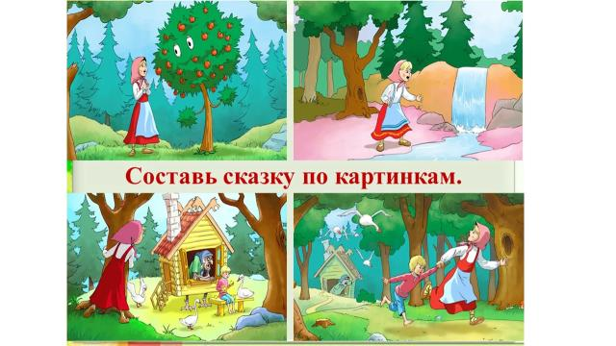  9 минут | Составляют рассказ по картинкам, разыгрывают сказку. | Развитие коммуникативных, БУД.
8 | Формулирование выводов по полученному материалу. | Какие уроки мы извлекаем из сказок?  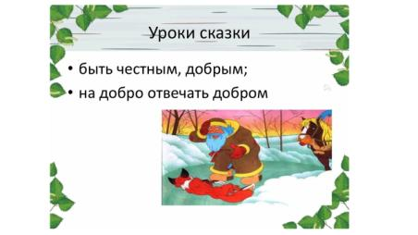  Для чего нам нужны сказки?  Чему они учат?  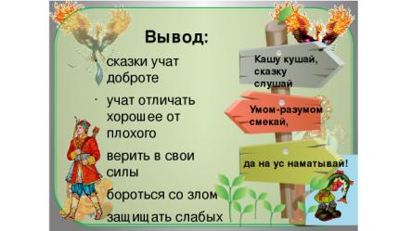  4 минуты
9 | Рефлексия. | Ответим на несколько вопросов?  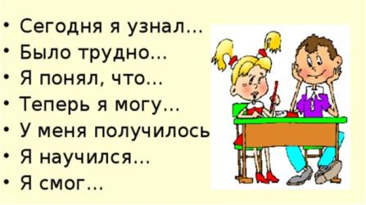  На этом наш урок подошел к концу и закончим его фразой…    2 минуты | Отвечают  Звук «Ш»  Маша  Миша | Развитие коммуникативных, познавательных, регулятивных БУД.

